生物膜－透析水質的隱形殺手
安愼診所 溫玉嬌 主任
常有人問我：「洗腎品質最重要的是什麼？」，我一定會回答：「當然是純淨的水質」，腎友在每次4小時透析治療過程中大約會接觸120至200公升的透析溶液。
理論上，透析溶液中的小分子汙染物可以進入腎友的血液中，並且在腎臟無法正常排泄的狀況下，累積於人體。
因此，管控透析溶液內的微生物含量和化學成份物質的純度則顯得非常重要，特別是對於長期透析治療的患者來說，透析溶液的水質更是直接影響透析的品質和效率。
關於血液透析用水和血液透析溶液的製備，之前已經有許多醫護的先進前輩為文介紹，本篇則就『生物膜』對水質的影響做簡單的討論，希望能協助腎友選擇好的透析治療環境。
什麼是生物膜（Biofilm）？
生物膜是微生物藉著附著而固定於某特定載體上的微生物共生體。就像寄生蟲共(寄)生在動物上一樣。它的結構複雜且同時受細菌自身分泌的聚多醣類黏液膜保護。在水中環境下，幾乎任何物體表面上都能夠形成生物膜。生物膜能夠不斷地向水中釋放有毒物質，包括內毒素、內毒素片段以及其他細菌代謝產物。圖一、電子顯微鏡下，生物膜中的微生物成像。

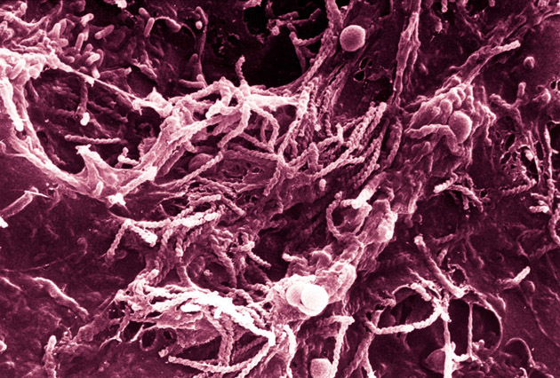
生物膜在哪裡形成？
RO逆滲透機水管、逆滲透機與洗腎機間的連接水管、接縫以及洗腎機內部的平衡腔是生物膜生長的合適環境。一旦形成生物膜，由於外層聚多醣類黏液膜的保護，將對化學消毒劑有非常頑強的抵抗能力。

生物膜是怎麼開始形成的？
所有的一切源自於水中的一個細菌。實驗顯示任何種類的細菌一旦黏著在物體表面，就可以引發生物膜的形成。細菌附著於物體表面之後，即可刺激細菌本身分泌聚多醣類以及其他形成生物膜微生物共生體所需的活性物質。生物膜能夠在任何與水接觸、同時不頻繁消毒的物質表面生長。黏性的聚多醣類纖維網可不斷地黏結周圍的細菌，將細菌牢牢的固定在所附著的物質表面上。就像一隻水蛭吸附在管壁上一樣，牢不可破。不同種類的細菌、微生物就如此在黏液層的保護下不斷繁殖、生長。細菌、微生物在繁殖的同時，便會將代謝產物或毒素釋放到周圍的透析溶液中。想像居家管線與儲水設備只要久未清洗，或是水管老化生鏽，水中細菌就會附著生長在內壁，形成一層黃稠黏膩的細菌聚群，這就稱為「生物膜」。這層細菌膜蓄積具黏性的多醣體，可使各類微生物（包括病原體）一層又一層的增生加厚，當細菌代謝產物或是生物膜脫落管壁流入水中，就會成為自來水的汙染源，影響飲用水安全。同樣地，若透析水(質)處理系統內孳生生物膜，那整個透析品質將大受影響。

消毒能否能清除生物膜？
因為有聚多醣類黏膜的保護，生物膜形成後，即使常規的消毒方式包括化學消毒法也都無法徹底清除生物膜，除非，我們把已形成生

物膜的管路全部更換汰新。但是，更換新管路後，要如何預防生物膜再次形成呢？目前只有一種方法可以有效的預防生物膜的形成，即：增加消毒的頻率和消毒的強度。根據微生物學家的研究，要避免生物膜的產生，整個逆滲透水處理系統與洗腎機及其連接管路必須『每日』進行管路消毒，而造水的逆滲透RO膜管則須至少隔週消毒一次。消毒方式可採用攝氐85度C以上且30分鐘以上的熱水循環消毒或是化學消毒。可是，究竟怎樣的消毒方式和消毒頻率是血液透析中心可以實際操作執行的呢？

聯合血液透析機的整合式消毒
如前所述，唯一防止生物膜形成的方式就是不讓細菌有任何機會附著在水管 / 水路表面。這邊的水路也包括連接逆滲透造水機和洗腎機之間，所謂『二不管地帶』（不在造水機內，也不在洗腎機內的管路）。實務上，目前已經有可以與洗腎機一起整合進行熱消毒（熱水密閉循環消毒）的逆滲透RO造水系統。利用細菌不耐高溫的特性，血液透析中心可以頻繁地『每天』對所有水路進行熱消毒，務使消毒無死角，以杜絕細菌在水路內表面附著、繁殖，徹底和生物膜說再見。

現行國際透析用水與透析液的細菌和內毒素標準
文末，將最新透析用水與透析液的細菌和內毒素國際標準整理於下表。卓越的透析水質管理必須涵蓋水處理系統、純水輸送配管、洗腎機、洗腎濃縮液等所有重要環節，每一個環節環環相扣，互相作用，不可有所偏廢。在硬體設備的維護方面，預防式的每日熱消毒概念已被越來越多的臨床和研究單位所接受。畢竟，『預防勝於治療』，從

根本上杜絕微生物在水中生長，防止生物膜在輸水管路內表面的形成，比任何『修正行動』來得衛生有效。

表一、現行國際透析用水與透析液的細菌和內毒素標準
 | AAMIRD52: 2004  RD62: 2006 | 歐洲藥典  EUR PH  1992 | ISO 13959: 2009 | ISO 11663: 2009
透析用水細菌 CFU/ml內毒素 EU/ml | 200 (採取行動值* 50)  2 (採取行動值1) | 1000.25 | 100(採取行動值50)  0.25 | -  -
透析液細菌 CFU/ml內毒素 EU/ml | 200 (採取行動值50)2 (採取行動值1) | -  - | -  - | 100  0.5
*採取行動值：當數值達到「行動值 (Action Value)」時，透析中心必須採取修正行動以降低細菌或內毒素含量至標準值範圍內。

表二、最終透析液的純度分級
美國 AAMI RD52 ( 2004年公告 )  標準 (Standard) － 細菌<200 CFU/ml; 內毒素<2 EU/ml  超純 ( Ultrapure) － 細菌<0.1 CFU/ml; 內毒素<0.03 EU/ml  輸注用透析液  細菌 < 1x10⁻⁶ (= <1CFU/ 1000公升)  內毒素 < 0.03 EU/ml | ISO 11663: 2009 ( 2009年4月公告 )  標準(Standard) － 細菌<100 CFU/ml; 內毒素<0.5 EU/ml  超純( Ultrapure) － 細菌<0.1 CFU/ml; 內毒素<0.03 EU/ml  無菌無致熱原液& 線上製備的HDF置換液  細菌 < 1x10⁻⁶ (= <1CFU/ 1000公升)  內毒素 <0.03 EU/ml

